海南省2022年初中学业水平考试
历史
（本卷满分100分，考试时间60分钟）
一、选择题（本大题有20小题，每小题四个选项中只有一个正确。每小题3分，共60分）
1. “孝公用商鞅之法，移风易俗，民以殷盛，国以富强，百姓乐用，诸侯亲服。获楚、魏之师，举地千里，至今治强。”材料反映了商鞅变法的
A. 背景 B. 目的 C. 内容 D. 影响
2. 《齐民要术》一书综合整理了西周以来的农艺科学文献，记录了当时农艺的实践经验，涵盖了农、林、牧、副、渔等方面的内容。由此可知，这部书
A. 图文并茂，艺术水平高 B. 语言生动，可读性强
C. 家喻户晓，传播范围广 D. 内容丰富，综合性强
3. 下图文物是目前已知世界上最早的商标广告。它主要反映了宋朝
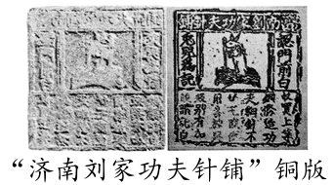
A. 广告业务兴盛 B. 商业空前发达
C. 白兔商标十分流行 D. 功夫细针畅销全国
4. 唐代繁荣的陆路东西贸易，由于“安史之乱”以后唐的政治势力退出内陆亚洲而陷于衰落。南宋建立后，国家的政治、经济重心南移，海外贸易成为南宋对外物质交往的主要途径。材料的主旨是
A. 经济重心的南移 B. 陆路贸易的阻断
C. 海外贸易兴盛 D. 贸易路线的变化
5. 甲午战争期间，严复发表《原强》《救亡决论》等政论文章，同时致力于翻译事业，所译《天演论》宣传“物竞天择”“适者生存”的生物进化理论。严复此举意在
A. 宣传民主科学 B. 推动教育发展 C. 号召救亡图存 D. 传播传统文化
6. 抗战期间，漫画家“以笔刀，以画抗战”创作出许多优秀作品。以下作品共同传达出
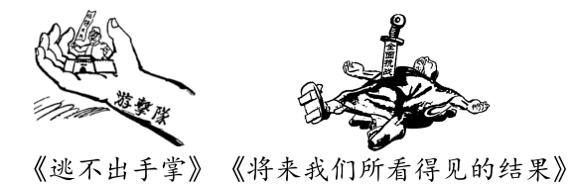
A. 抗战胜利的喜悦 B. 抗战必胜的信念
C. 对国民党消极抗日不满 D. 民众希望国共联合抗日
7. 如果给下图配诗词，最恰当的选项是
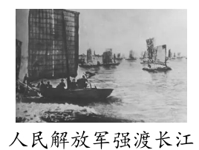
A. 秋收时节暮云愁，霹雳一声暴动 B. 金沙水拍云崖暖，大渡桥横铁索寒
C. 钟山风雨起苍黄，百万雄师过大江 D. 一桥飞架南北，天堑变通途
8. 他将“为官一任，造福一方”根植于心，在兰考的470天中靠着一辆自行车和一双铁脚板，深入到120多个生产大队走访、调研，研究出治理兰考“三害”的新路子。他就是
A. 雷锋 B. 焦裕禄 C. 王进喜 D. 邓稼先
9. 从开展土地改革到实行农业合作化，从实行家庭联产承包责任制到实施乡村振兴战略，党和政府不断调整农业政策的根本出发点是
A 提高粮食产量 B. 解决温饱问题 C. 缩小城乡差别 D. 维护人民利益
10. 读下图，可知改革开放以来
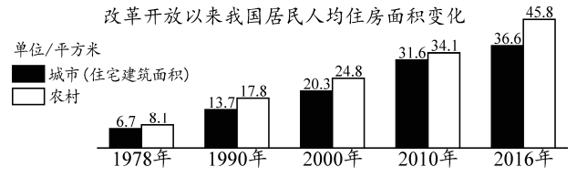
A. 城市缺房问题彻底解决 B. 农村居住环境明显好转
C. 城乡居住条件得到改善 D. 室内设备设施大为改观
11. 目前，在海南发现了钱铁洞旧石器时代洞穴遗址、落笔洞古人类文化遗址、大港村遗址、石贡遗址、付龙园遗址、凤鸣村遗址等，在以上遗址中还出土了大量石器和陶器残片。材料可以佐证海南
A. 历史文化悠久 B. 人类活动遗址最多
C. 陆地开发最早 D. 出土文物最为丰富
12. 将下列古代历史人物归为一类的依据是
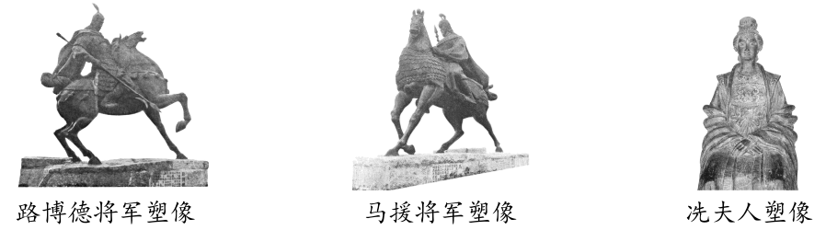
A. 开琼先驱 B. 为民请命 C. 杰出的文臣 D. 有功于海南
13. 大河流域孕育了古代灿烂的人类文明。下列诞生于两河流域的文明成果是
A. 《汉谟拉比法典》 B. 《十二铜表法》 C. 《查士丁尼法典》 D. 《法理概要》
14. 中世纪西欧城市的发展和工商业繁荣对当时社会产生了深远影响。主要体现在
A. 庄园的流行 B. 封君封臣制度形成 C. 大学的兴起 D. 资本主义制度确立
15. 欧洲人把欧亚大陆的马、牛、猪、羊、鸡等家畜家禽，小麦、燕麦、大麦、裸麦等农作物，橄榄和葡萄等水果引入美洲；美洲的特产马铃薯、玉米、番茄、甘薯、花生、南瓜和可可等也流向世界各地。材料反映出新航路开辟
A. 使世界完全连为一个整体 B. 促进了世界各地物种交流
C. 造成了非洲长期贫穷落后 D. 推动了西欧租地农场发展
16. 学习历史需要区分史实与观点。下列表述中属于历史观点的是
A. 农奴制改革改变了俄国社会性质 B. 日本新政府颁布了《五条誓文》
C. 美国南北战争以北方获胜而告终 D. 本茨制造出由内燃机驱动的汽车
17. 蒸汽动力首先实现了热能和机械能的转换，人类开始摆脱对人力等直接动力的依赖，而电的利用则开辟了更加广阔的空间，为工业提供了动力，进一步推动了生产力的发展。这则材料从整体上反映了
A. 蒸汽动力的作用 B. 电力的作用 C. 科学技术的力量 D. 传统的力量
18. 下侧史料说明甘地和玻利瓦尔领导民族独立运动
暴力不合作只能增加邪恶……非暴力的含义，就是指为了不与邪恶合作而自愿服刑受罚。
——甘地
在没有打碎西班牙强加在我们身上的枷锁以前，我的手将不停地打击敌人，我的心将不会平静。
——玻利瓦尔

A. 背景不同 B. 目的不同 C. 方式不同 D. 性质不同
19. 我国加入世界贸易组织十年间，国内生产总值年均增长超过10%，出口增长了493%，外商直接投资7595亿美元，国际贸易总量增长140%。这说明世界贸易组织
A. 为成员国发展提供契机 B. 解决了国际贸易争端
C. 维护了世界的持久和平 D. 重建了国际金融秩序
20. 1950年，世界人口只有约25亿。1987年7月11日，世界人口突破50亿。2011年，世界人口达到70亿。人口过快增长带来
A. 人均资源增多 B. 环境压力增大 C. 就业压力减小 D. 性别歧视消除
二、材料解析题（本大题共有3小题，21题14分，22题12分，23题14分，共40分）
21. 阅读下列材料，回答问题：
材料一“大一统”思想源远流长……汉代的“大一统”思想包含两方面的意义，其一是统一思想，建立国家意识形态，通过文化的一统实现政治的一统；其二是维护中华民族领土的统一，通过地域的一统实现民族的一统……都是形成共同民族认同的重要前提。
——摘编自刘文剑《“大一统”思想发微》
材料二
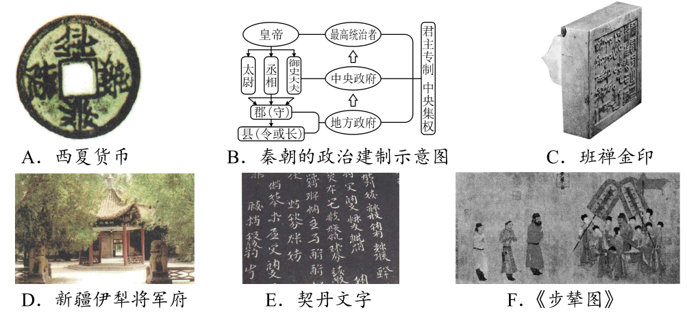
（1）据材料一，概括汉代“大一统”思想包含的内容。结合所学知识，指出汉武帝时期实现“文化的一统”的做法。
（2）图片往往蕴含着丰富的历史内涵。依据材料二，按要求完成以下问题：
①图片从不同方面印证了我国古代统一多民族国家的发展状况。其中，体现辽宋夏金元时期民族交融的有___________和__________。印证清朝时期我国统一多民族国家得到巩固的有__________和__________。（填写字母即可）
②仿照示例，写出图片F所示内容的历史内涵。
示例：图片所示的“秦朝的政治建制示意图”，既能反映当时的政治建制状况，也能反映当时中央集权制度的创立。
（3）综合上述材料，简析我国古代统一多民族国家不断巩固和发展的原因。
22. 阅读下列材料，回答问题：
材料一 1916年，李大钊发表文章，大声疾呼：“民与君不两立，自由与专制不并存，是故君主生则国民死，专制活则自由亡。”……新文化运动仍以资产阶级民主主义为救国方案……中国先进分子对救国方案的探索，再一次走到了十字路口。
——摘编自《中国共产党简史》等资料
材料二 1918年李大钊部分革命活动
●李大钊接连发表《法俄革命之比较观》《庶民的胜利》《布尔什维主义的胜利》等文章，热情讴歌俄国十月革命。
●毛泽东来到红楼，在李大钊的影响下，开始接触马克思列宁主义书籍，并且逐渐成为一名马克思主义者。
●在北大红楼里，李大钊团聚了一些志趣相投的北大师生，建立了第一个研究马克思学说的团体。
●在北大红楼里，李大钊和陈独秀等创办了《每周评论》。《每周评论》成为五四时期最具影响力的刊物之一。
——摘编自张珊珍《党史第一课——中国共产党成立全纪录》
材料三 钊自束发受书，即矢志努力于民族解放之事业，实践其所信，励行其所知，为功为罪，所不暇计。今既被逮，惟有直言。倘因此而重获罪戾，则钊实当负其全责。
——李大钊《狱中自述》
（1）据材料一、二，归纳李大钊救国思想的变化。并依据材料，指出导致李大钊思想变化的重大历史事件。
（2）据材料二，概括李大钊宣传新思想的方式。
（3）综合上述材料，简述李大钊的革命活动所产生的影响。
23. 阅读下列材料，回答问题：
材料一
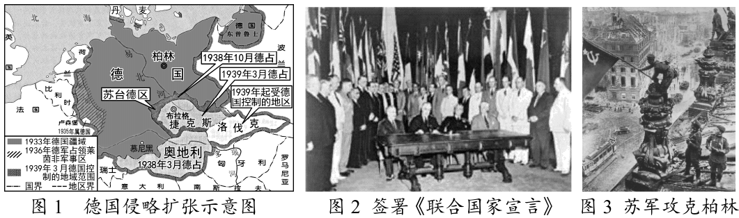
材料二第二次世界大战结束后，由于国家战略的对立和社会制度的巨大差异，美苏两国由战时的盟友转变为战后的对手，进行了长达4多年的对抗。在美苏两极格局下……多极化发展趋势正逐步孕育着。
——整理自人教版《中外历史纲要》
材料三党的十九大以来，世界多极化加速发展，国际关系分化组合更趋复杂，国际格局面临深刻调整，力量对比向更加均衡方向发展。面对保护主义的抬头、单边霸凌的逆流，中国……坚定地站在历史前进的正确一边。
——摘编自《中国共产党简史》
（1）据图1，概括1938～1939年纳粹德国对外扩张情况。结合所学知识，简述图1、图2、图3所反映内容的关系。
（2）据材料二并结合所学知识，论证“两极格局中孕育着多极化发展趋势”这一观点。
（3）据材料三，概括“站在历史前进的正确一边”的内涵。

